國立花蓮高工108學年度第二學期合作教育盃班際球賽得獎班級
女生組 籃球
第一名 化工聯隊 第二名 建二乙 第三名 建二甲
第一名 化工聯隊  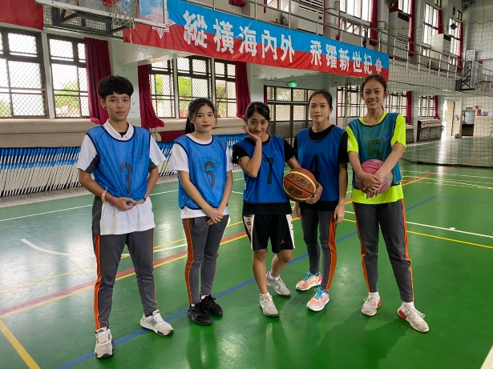 |  |  |  |  | 第二名 建二乙  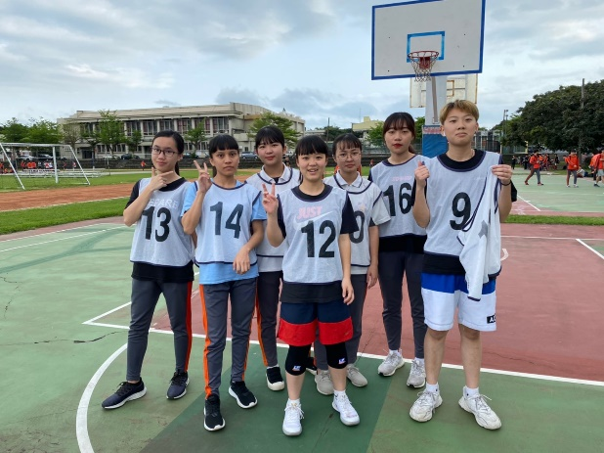
第三名 建二甲
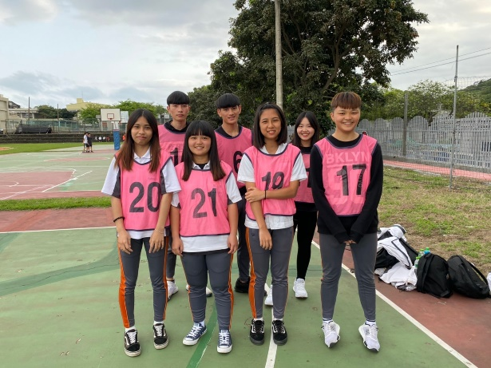
班級 | 姓名 | 班級 | 姓名 | 班級 |  | 姓名 | 班級 | 姓名
化工聯隊 | 林宣綺 | 建二乙 | 胡雅晴 | 建二甲 |  | 潘佩宜
 | 陳慈恩 |  | 高優慈 |  |  | 溫絜玫
 | 陳嘉柔 |  | 陳云筑 |  |  | 張佳璇
 | 林以凡 |  | 游緦瑜 |  |  | 陳昱璇
 | 高鈺淇 |  | 陽凱伊 |  |  | 梁郭美庭
 | 石美 |  | 蘇姵瑛 |  |  | 何蕙君
 |  |  | 潘蕙璇 |  |  | 吳郁婕
 | 范家儀 |  |  |  |  | 游誼君
 | 利曉晴
 | 邱梁庭禎

